👾 Criar Bd 2

👾 Excluir Bd 2

👾 Transferindo dados 2

✍️ Querys importantes: 2

**💫 Tabelas 2**

👾 Criando tabelas e colunas 2

👾 Adicionar dados na tabela 3

✍️ Importantes: 3

👾 Excluir Tabela 3

👾 Renomear Tabela 4

**💫 Colunas 4**

👾 Adicionar uma nova coluna 4

👾 Excluir coluna 4

👾 Modificar o tipo e característica da coluna criada 4

👾 Modificar nome da coluna 4

**💫 Linhas 5**

👾 Adicionar dados na linha ou modificar dados incorretos 5

👾 Modificar mais linhas com os mesmos dados 5

👾 Apagar linhas 5

👾 Apagar TODAS as linhas de uma tabela 6

✍️ Gerenciando Cópias de Segurança: 6

**💫 SELECT 6**

👾 Ordenar de acordo com uma coluna 6

👾 Ordenar descendente (de baixo para cima) 6

👾 Ordenar ascendente (de cima para baixo) 6

👾 Filtrar as colunas ordenando colunas 6

👾 Filtrar Linhas 7

👾 Usando operadores 7

👾 Entre um e outro (BETWEEN, AND) 7

👾 Where com mais dados (IN = em) 7

👾 Combinando testes (AND, OR) 7

👾 Puxar um dado 8

👾 Puxar dois ou mais dados 8

👾 Filtro de texto 8

👾 Puxar dados sem repetir as informações 8

👾 Função de agregação - Selecionar ou totalizar informações 8

👾 Agrupar as informações 9

👾 Agrupar informação especifica 9

👾 Maior entre os dados 9

👾 Menor entre os dados 9

👾 Somar 9

👾 Media 9

Banco de dados é composto por tabelas > colunas > campos

Ao escolher os campos devemos definir seu tipo, chamamos de Tipos Primitivos. São basicamente os tipo de dados que iremos usar, por exemplo numéricos, data/hora, strings, espacial e etc.

[Tipos de dados MySql (Link complementar)](https://www.rlsystem.com.br/tipos-dados-mysql/)

[Tipos de dados MySql 2 (Link complementar)](https://medium.com/mandabugs/mysql-tipos-de-dados-introdu%C3%A7%C3%A3o-e-dados-num%C3%A9ricos-1-de-3-a6e48fb5e1d3)

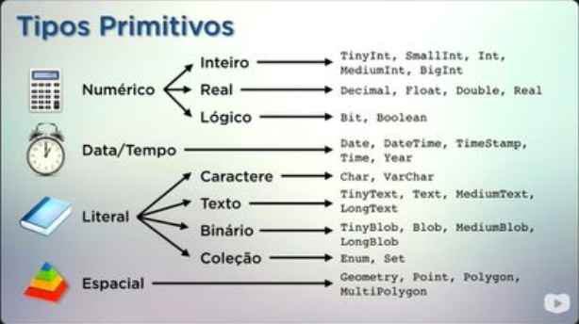

Tipos básicos mais utilizados

### **👾 Criar Bd**

*create database nome_do_bd;*

### **👾 Excluir Bd**

*drop database nome_do_bd;*

### **👾 Transferindo dados**

Não dá para renomear um banco de dados, dessa forma criamos um bd novo e transferimos as tabelas e dados do antigo bd para a nova.

*rename table nome_da_tabela to nome_do_bd_novo;*

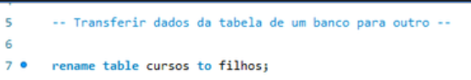

#### **✍️ Querys importantes:**

*use nome_do_banco;*

Abre o Banco

# **💫 Tabelas**

### **👾 Criando tabelas e colunas**

Ao criar a tabela já adicionamos as colunas com seus respectivos tipos

NOT NULL = significa que deverá ser preenchido, não aceita que fique nulo.

Auto_increment = é um tipo onde se é auto incrementado de forma automática, nesse caso foi o Id

Campos com Chave Primária = A Primary Key é a chave que **é utilizada como identificador único da tabela, sendo representada por aquele campo (ou campos),que não receberá valores repetidos**. É como se fosse um CPF ou matricula, um dado que não se repete.

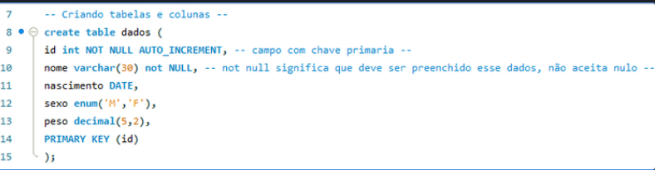

*describe nome_da_tabela;*

Apresenta a tabela criada com suas características e tipos

(podendo ser apenas **desc)**

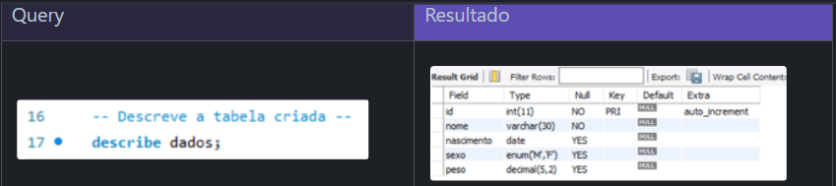

### **👾 Adicionar dados na tabela**

*insert into nome_da_tabela*

*values (dados_novos);*

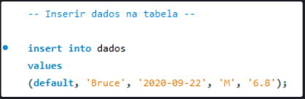

Nesse caso poderia também adicionar os campos que serão inseridos, exemplo:

*insert into dados*

*(id, nome, nascimento, sexo, peso)*

*values*

*(default, ‘Bruce', ‘2020-09-22’, ‘M’, '6.8’);*

#### **✍️ Importantes:**

**Default =** irá preencher sozinho

Posso colocar sem o id pois criei o comando de ir automático e sequencial, ou posso  
colocar default.

*select *from nome_da_tabela;*

Mostra os dados que foram adicionados de todas as colunas

Caso eu queira dados somente de uma coluna a query seria:

*select nome, sexo from dados;*

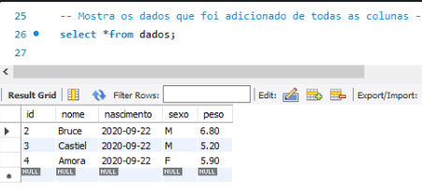

### **👾 Excluir Tabela**

Só vai criar uma tabela nova no bd se ele não existir IF NOT EXISTS

Só vai apagar uma tabela ou um banco de dados se ele existir IF EXISTS

*drop table if exists nome_da_tabela;*

*create table if not exists cursos (*

*nome varchar(30)*

*);*

### **👾 Renomear Tabela**

*alter table nome_da_tabela*

*rename to nome_da_nova_tabela;*

*alter table pessoa*

*rename to gafanhoto;*

# **💫 Colunas**

### **👾 Adicionar uma nova coluna**

Adicionar a descrição e características dessa coluna

Depois AFTER

Primeiro FIRST

Caso seja a ultima coluna não é necessário adicionar nada

*alter table nome_da_tabela*

*add column nome_da_coluna;*

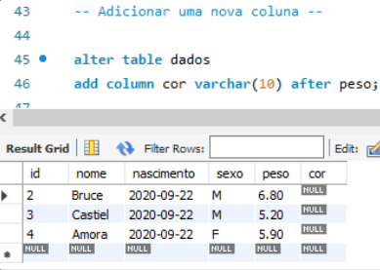

Nesse exemplo já foi add o tipo e onde ela irá ser adicionada, no caso foi após (after) da coluna peso, mas como seria a ultima coluna não seria necessário colocar o after poderia deixar sem nada.

### **👾 Excluir coluna**

*alter table nome_da_tabela*

*drop colunm nome_da_coluna;*

### **👾 Modificar o tipo e característica da coluna criada**

*alter table nome_da_tabela*

*modify column nome_da_coluna;*

*alter table pessoa*

*modify column profissao varchar(20) not null default '';*

### **👾 Modificar nome da coluna**

*ALTER TABLE nome_da_tabela*

*CHANGE column nome_atual_da_coluna novo_nome_da_coluna tipo_de_dados;*

*ALTER TABLE clientes*

*CHANGE idade idade_cliente INT;*

# **💫 Linhas**

### **👾 Adicionar dados na linha ou modificar dados incorretos**

atualize = update   
configure = set  
onde = where  
limit 1; = define quantas linhas poderão ser afetadas, limita a ação do meu comando

*update nome_da_tabela*

*set nome_da_coluna*

*where nome_da_linha*

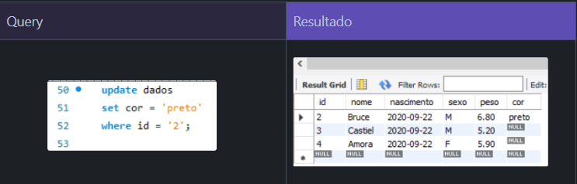

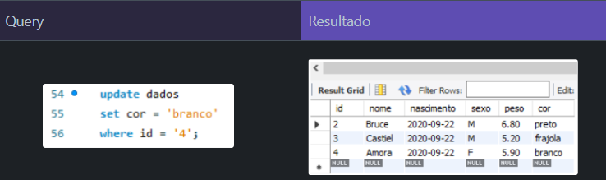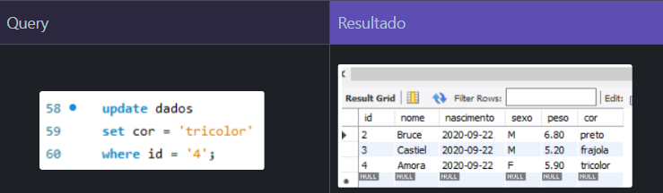

Outros exemplos:

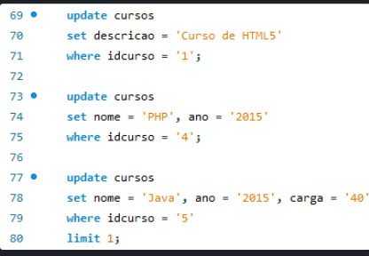

### **👾 Modificar mais linhas com os mesmos dados**

update cursos

set ano = '2050', carga = '800'

where ano = '2018';

### **👾 Apagar linhas**

delete from cursos

where idcurso= '8';

delete from cursos

where ano='2050'

limit 2;

delete from cursos

where idcurso= '10';

### **👾 Apagar TODAS as linhas de uma tabela**

truncate nome_da_tabela;

#### **✍️ Gerenciando Cópias de Segurança:**

1. server - data export - seleciona o banco e as tabelas que quer exportar
2. dump structure and data (vai exportar o dado e estrutura)
3. export to self-contained file
4. include create schema

Irá guardar na pasta tudo o que usei a estrutura e os dados podendo levar de um servidor a outro.

Gera um dump completo e importa para outro

# **💫 SELECT**

O * todas as colunas (campos)  
Seleciona todas as colunas da tabela cursos

select *from nome_da_tabela;

select nome_da_coluna, nome_da_coluna from nome_da_tabela;

### **👾 Ordenar de acordo com uma coluna**

select *from nome_da_tabela

order by nome_da_coluna;

### **👾 Ordenar descendente (de baixo para cima)**

select *from nome_da_tabela

order by nome_da_coluna desc;

### **👾 Ordenar ascendente (de cima para baixo)**

Pode adicionar asc ou não colocar nada

select *from nome_da_tabela

order by nome_da_coluna asc;

### **👾 Filtrar as colunas ordenando colunas**

select nome_da_coluna from nome_da_tabela

order by nome_da_coluna;

select nome, cargo, ano from cursos

order by ano, nome;

select nome, carga, ano from cursos;

### **👾 Filtrar Linhas**

Posso substituir * pelo nome da coluna

select *from nome_da_tabela

where nome_da_coluna = dado_da_linha

order by nome_da_coluna;

select *from cursos

where ano = 2016

order by nome;

### **👾 Usando operadores**

=

<=

>=

<> ou !=

selet *from nome_da_tabela

where nome_da_coluna <= 2015

order by nome_da_coluna;

select nome, descricao from cursos

where ano <= 2015

order by nome;

### **👾 Entre um e outro (BETWEEN, AND)**

select nome_da_coluna from nome_da_tabela

where nome_da_coluna between 2014 and 2016;

select nome, ano from cursos

where ano between 2014 and 2015

order by ano desc, nome;

### **👾 Where com mais dados (IN = em)**

select nome, ano, descricao from cursos

where ano in (2014,2016)

order by ano;

### **👾 Combinando testes (AND, OR)**

select nome, descricao, carga, totaulas from cursos

where carga < 35 and totaulas < 30

order by carga;

select nome, descricao, carga, totaulas from cursos

where carga < 35 or totaulas < 30

order by carga;

### **👾 Puxar um dado**

select nome_da_coluna from nome_da_tabela

where nome_da_coluna ='nome_do_dado';

select nome, profissao, sexo from gafanhotos

where profissao = 'programador';

select nome, profissao, sexo from gafanhotos

where profissao in ('programador');

### **👾 Puxar dois ou mais dados**

select nome, profissao, sexo from gafanhotos

where profissao in ('Programador') and sexo = 'M';

select nome, profissao, sexo from gafanhotos

where profissao = 'Programador' and sexo = 'M';

### **👾 Filtro de texto**

like 'a%' - com essa letra no começo da palavra  
like '%a%' - com essa letra em qqlr lugar  
like '%a' - com essa letra no final da palavra  
not like 'a%'  
not like '%a%'  
not like '%a'

select nome, nascimento, nacionalidade, sexo from gafanhotos

where nome like 'J%' and sexo = 'F' and nacionalidade = 'Brasil';

### **👾 Puxar dados sem repetir as informações**

select distinct nome_da_coluna from nome_da_tabela;

select distinct nacionalidade from gafanhotos;

select distinct carga from cursos

order by carga;

### **👾 Função de agregação - Selecionar ou totalizar informações**

count ( * )

Irá contar a quantidade da informação

No ligar de * pode adicionar o nome da coluna desejada

select count(*)from cursos;

select count(*)from cursos

where carga >40;

### **👾 Agrupar as informações**

group by

select nome_da_coluna count(*) from nome_da_tabela

group by nome_da_coluna;

select carga, count(nome) from cursos

group by carga;

select totaulas, count(*) from cursos

group by totaulas;

select ano, count(*) from cursos

group by ano;

### **👾 Agrupar informação especifica**

having

select ano, count(*) from cursos

group by ano

having count(ano) >= 5

order by count(*) desc;

### **👾 Maior entre os dados**

max()

select max(carga)from cursos;

### **👾 Menor entre os dados**

min()

select nome, min(totaulas) from cursos

where ano = '2016';

### **👾 Somar**

sum()

select sum(totaulas) from cursos where ano = '2016';

### **👾 Media** avg ()